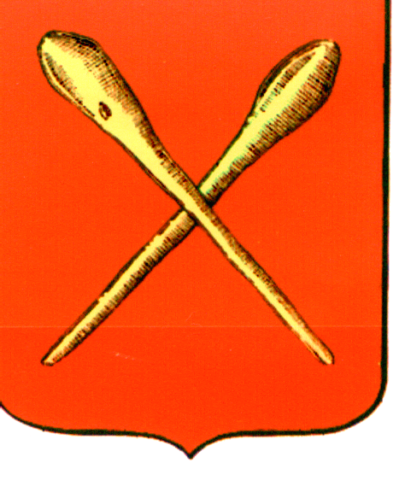
Тульская область
Муниципальное образование город Алексин
Собрание депутатов
РЕШЕНИЕ
от 05 июня 2025 года | № 3(7).18

О досрочном прекращении полномочий председателя контрольно-счетной палаты муниципального образования

город Алексин

В соответствии с Федеральным законом от 07.02.2011 N6-ФЗ «Об общих принципах организации и деятельности контрольно-счетных органов субъектов Российской Федерации, федеральных территорий и муниципальных образований», решением Собрания депутатов муниципального образования город Алексин от 18.04.2025 №2(6).14 «О передаче полномочий по осуществлению внешнего муниципального финансового контроля в муниципальном образовании город Алексин счетной палате Тульской области», на основании Устава городского округа город Алексин Тульской области Собрание депутатов муниципального образования город Алексин РЕШИЛО:
- Прекратить досрочно полномочия председателя контрольно-счетной палаты муниципального образования город Алексин Оксиненко Натальи Геннадьевны 30 июня 2025 года в связи с передачей полномочий по осуществлению внешнего муниципального финансового контроля в муниципальном образовании город Алексин счетной палате Тульской области.
- Решение опубликовать в газете «Алексинские вести» и разместить на официальном сайте муниципального образования город Алексин в сети «Интернет».
3. Решение вступает в силу со дня принятия.

Глава муниципального образования
город Алексин Э.И. Эксаренко

